EXMO. SR. PRESIDENTE DA CÂMARA MUNICIPAL DE SUMARÉ

Indico ao Exmo. Senhor Prefeito Municipal, junto ao departamento competente, no sentido de reajustar o trajeto do caminhão de lixo, de modo que a coleta de lixo passe pela Rua Anésia Casarin Pereira, no Jardim do Trevo (Nova Veneza).

**Justificativa:** Tal indicação se justifica tendo em vista a coleta de lixo ser serviço público essencial para o bem-estar dos moradores. Deste modo pede-se um ajuste no trajeto que o caminhão de lixo faz no bairro, para que contemple os moradores da rua informada.

Sala de Sessões, 09 de novembro de 2022.

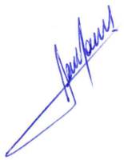

**RODRIGO DORIVAL GOMES**

Vereador

Cidadania